Fiche élève Date :
Après avoir visionné la vidéo sur la « biodiversité », répondez par « vrai » ou « faux » aux propositions suivantes : | Vrai | Faux
- La biodiversité est la diversité de la vie sur Terre.
- La biodiversité est la diversité de la faune sur Terre.
- Un environnement est constitué d’un seul milieu de vie.
- Un écosystème est un système formé par un environnement et l’ensemble des espèces qui y vivent, s’y nourrissent et s’y reproduise
- Un écosystème est des associations d’êtres vivants entretenant des relations complexes au sein d’un territoire donné. Ce sont des ensembles stables mais fragiles.
- Les activités humaines contribuent à préserver l’équilibre des écosystèmes

Nom :………………………………………..
Prénom :…………………………………….

- Activité N°1 : Vidéo sur la biodiversité :

- Activité N°2 : Exemple d’un écosystème local : la Daya Dar Bouaaza
- Localisation géographique de la Daya : complétez la légende de la carte satellite ci-dessous :
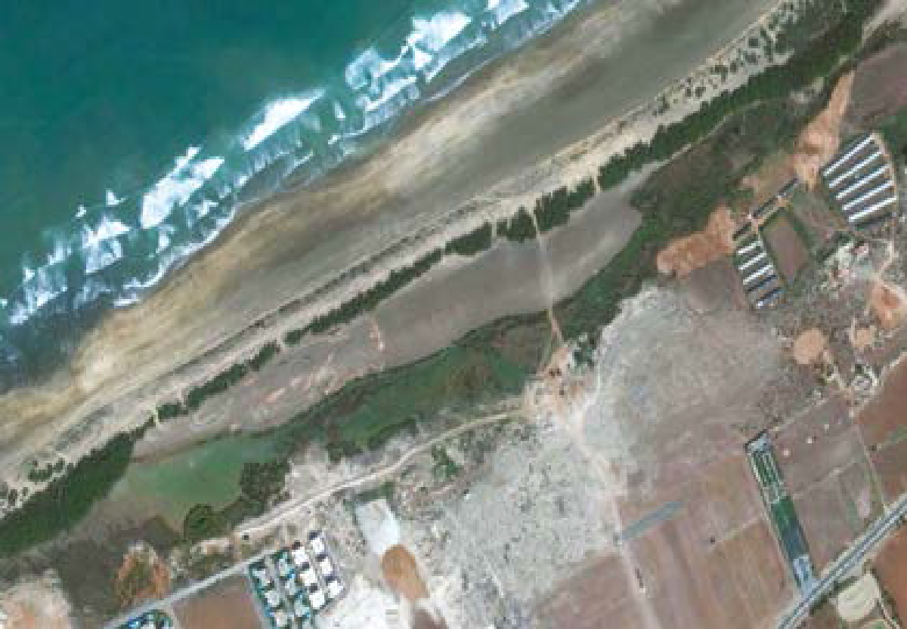

- La Daya Dar Bouaazaa :
C’est un petit lac entouré d’un petit bois, où subsiste encore un paysage naturel remarquable. Cette zone est la dernière zone humide littorale naturelle dans la région où l’on peut observer une biodiversité locale.

a.Ancienne photo de la Daya
b.Imaginez l’état actuel de la Daya puis faites un schéma
c. Photo actuelle prise lors de la sortie

- Activité N°3 : Mission d’exploration à la Daya Dar Bouaazaa :
Répartition des élèves et attributions des tâches sur le terrain.
Rôle | Tâche
Photographe : | Prise de photos de chaque station, des êtres vivants…
Journaliste : | Prise de note, synthèse…
Médiateur : | Gestion du temps, du groupe et du matériel
Scientifique : | Prélèvement d’échantillons (faune et flore)

